ТЕМА. Австралія. Географічне положення. Дослідження та освоєння материка. Геологічна будова. Тектонічна будова, рельєф, корисні копалини.
МЕТА. Охарактеризувати особливості географічного положення , ознайомити учнів із тектонічною будовою, рельєфом, корисними копалинами Австралії, історією відкриття і дослідження материка. Продовжувати розвивати навики роботи з географічною картою, досліджувати природу, удосконалювати інформаційно-цифрову, математичну компетентності, вміння співпрацювати у групі над реалізацією географічного проекту.
Виховувати точність, акуратність, толерантність, екологічне мислення.
Тип уроку: засвоєння нових знань.
Обладнання: фізична карта Австралії, карта світу, атласи, практичні зошити, телефони .
ХІД УРОКУ
Учні вдома опрацювали. Онлайн навчання.
Блог https://tverdokhlib11.blogspot.com/
1. Прочитати підручник В.М. Бойко "Географія 7 клас" - параграф 28.
2. Прослухати мультимедійний підручник .
3. Пограти у гру у сервісі https://learningapps.org./
4. Повторити правила роботи на контурній карті.

ХІД УРОКУ. Офлайн- навчання

І. Організаційний момент. Хвилина запитань
- Мотивація навчальної діяльності.
На сьогоднішньому уроці ви відкриєте для себе світ материка, де все відбувається навпаки. Ваше завдання: визначити, що в Австралії не так як у нас.
Завдання уроку:
1. Узагальнити і систематизувати теоретичний матеріал.
2. Повторити знаходження географічних координат.
3. Повторити визначення відстані за градусною сіткою.
4. Робота із географічною картою.
5. Злагоджено, дружно працювати у команді.
6. Позначити об’єкти Австралії на контурній карті.
2. Актуалізація опорних знань
Австралія –
- Найменший материк на Землі.
- Найсухіший материк світу.
- Материк-навпаки.
- Тут не всі дерева дають тінь.
- Є тварини, які вирощують дитинчат у сумках, відкладають яйця, а годують малюків молоком.
- «Найстрашніший звір» - це кролик, серед птахів –горобець.
ІІ. Основна частина уроку
Отже, починаємо мандрівку по загадковому материку.
1. Повторення теоретичного матеріалу . Тести.
2. Практична робота № 7. Позначення на контурній карті назв основних географічних об’єктів Австралії
3. Мандрівка. Вам випав щасливий приз. Ви їдете на відпочинок. Одна група - на Мальдівські острови, інша – на Сейшельські. Прошу знайти дані об’єкти на географічній карті. Пропоную взяти з собою веселий настрій, речі, які вам будуть потрібні на відпочинку, телефон і сертифікат на відпочинок
( додаток № 1,2). Ваш активний відпочинок триватиме 15 хвилин. Прошу вести щоденник і в кінці уроку нам його зачитати.
Поділ класу на групи. Організація роботи у групі
Самостійна робота у групі.
ІІІ. Підсумок уроку. Читання щоденника.
ІV. Домашнє завдання. Блог https://tverdokhlib11.blogspot.com/
ТЕМА. Клімат. Води суходолу.
1. Прочитати параграф 29 підручника В.М. Бойко "Географія". Відповідь на запитання і завдання в кінці параграфа
2. Прослухати мультимедійний підручник.
3. Повторити правила читання кліматичних діаграм на с. 37 підручника.
4. Виконати ТЕСТ.

ДОДАТОК № 1
Сертифікат на відпочинок групи № 1
ЩОДЕННИК МАНДРІВНИКА
Ми з друзями відпочивали на Мальдівських островах.
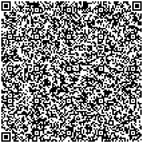
Одного дня влаштували мандрівку на яхті. Лагідне сонечко ласкало нас. Ми незчулись як задрімали і відпливли далеко від берега. Та раптом здійнявся сильний вітер який ніс наш корабель з великою швидкість у невідомому напрямку. Через три дні знесилені і голодні ми побачили землю. Скільки було радості…. На березі ми побачили такі картини природи
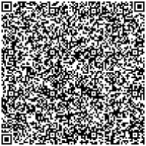

1.Ура! Так це ж материк ______________ півострів____________________
Знайшли клаптик карти вирішили знайти координати і відправити повідомлення пляшковою поштою.
2.Мис Йорк пд.ш сх. д
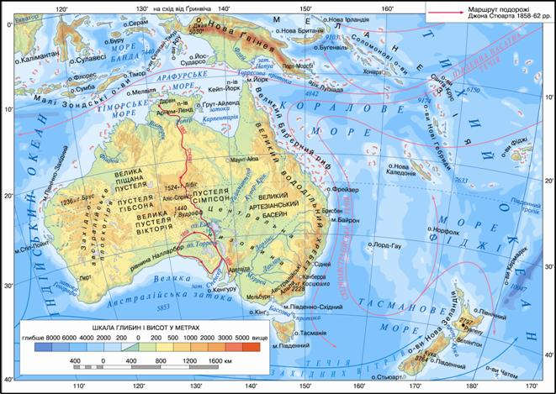

Вирішили подорожувати на південний схід, там більше міст і способів повернення додому. На маршруті нам зустрічалися чудернацькі дерева, звірі, яких ми ніколи не бачили – ніби ссавці і ніби птахи, кенгуру, вомбати, коли які ми не могли зігнати з дерева. Інколи місцевість була заболочена, очевидно тут падають великі дощі. Нам було весело, цікаво, хижаків не зустрічали.
3. По дорозі грали гру «Так. Ні»
 | Так | Ні
Австралію омиває Індійський і Тихий океани
Австралія 4 материк світу за площею
У Австралії є довгий Великий Вододільний хребет
У Австралії мало пустель
Корали біля Австралії створюють острови
Подорож була складною, тому що гори порослі лісом. По карті ми дізнались що вони називаються_______________________________________________
4.На певних відрізках маршруту ми виходили на рівнинну територію, очевидно це була______________________________________, яку перетинали пересохлі річища. По дорозі ми зустрічали кар‘єри у яких добували такі корисні копалини __________________________________________________
5. Хтось пригадав, що цей материк був відкритий значно пізніше від Нового світу такими мореплавцями:
__________________________________________________________
__________________________________________________________
З місцевими жителями спілкувалися мовою жестів, але чим ближче до півдня, то більше людей знали англійську і радо нам допомагали добратися до мису Південно-Східний, а там і до Канберри.
6. Отже, ми пройшли з півночі на південь________________________км
Примітка: Мис Йорк 11 градусів пд. ш
Мис Піденно-Східний 38 градусів пд. ш
Довжина 1 градуса по меридіану = 111 км.
Алгоритм дій:
1. Різниця широт___________________
2. Переведення різниці широт у км_______________________________
Ми врятовані і на літаку повертаємось додому.
Наші прізвища______________________________________________________

Сертифікат на відпочинок групи № 2
ЩОДЕННИК МАНДРІВНИКА
Наша компанія відпочивала на Сейшельських островах. Ми вирішили розважитися на повітряній кулі. Та раптом почався сильний шторм і кулю віднесло далеко, вона почала поступово знижуватися і боялися потрапити у води океану. Та на щастя побачили землю. Вона була не дуже привітна, горбиста. Ось такі краєвиди ми побачили….
1.Пригадали, що це материк ___________________ мис______________
Серед нас був великий знавець географії, який ніколи не розлучався з кишеньковим атласом. Як він став нам у пригоді. Ми знайшли потрібну карту.
Група вирішила іти у східному напрямку, тому що великі міста і аеропорту були саме там. Щоб дістатися мису Байрон, нам необхідно подолати довгий шлях і перетнути такі форми рельєфу:
_____________________________________________________________________________________________________________________________________________________________________________________________________
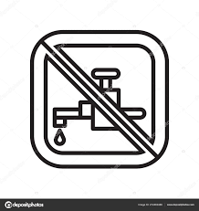
Із сходом Сонця ми вирушили у путь. Спочатку місцевість була гірська, але поступово поодинокі дерева зникли, залишились лише колючі чагарники. Натрапили ми на такий знак
2.Це сигнал, щоб ми_________
________________________________
______________________________

Так, ми у пустелі _______________________________
Місцевість тут пустинна, але земля порита якимись тваринами, є багато нірок. Ми налякались, може це змії чи якісь хижаки. Але наш географ нас заспокоїв, що це_____________________-які були завезені першовідкривач аси і розмножились у великій кількості і дійсно зараз приносять велику шкоду природі.
3. Знайшли газету, яка написана англійською мовою, побачили кросворд і на відпочинку вирішили його розгадати:
- Велике море біля Австралії.
- Материк навпаки.
- Острів біля Австралії.
- Мандрівник, який оголосив
Австралію володінням Англії.
- Найвища точка Австралії.
- Назва руд, поклади яких найбільші у Австралії.
- Великий Бар‘єрний риф утворений.

4.. На другому привалі ми вирішили намалювати профіль рельєфу нашої мандрівки. Підпиши форми рельєфу профілю.

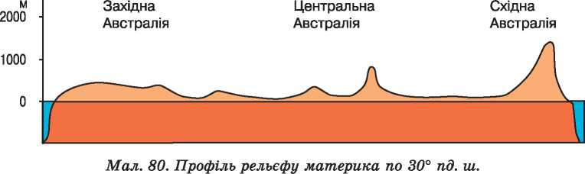

Коли побачили високі хребти ми здогадалися, що подорож наближається до завершення. Важко перетнувши хребти, ми побачили на географічному знаку «мис Байрон».
Де ми?
5. Визначити географічні координати
Мис Байрон пд. ш сх. д.
Цікаво, а скільки ми пройшли км.
6.Визначити протяжність шляху у км від мису Стіп –Пойнт до мису Байрон, якщо довжина дуги паралелі 1 градуса = 96,5 км.
Примітка: Мис Стіп-Пойнт - 113 градусів сх. д.
Мис Байрон 153 градуси сх. д.
Довжина 1 градуса по паралелі = 96,5км.
Алгоритм дій:
1. Різниця довгот ___________________
2. Переведення різниці довгот у км_______________________________
Ми врятовані і на літаку повертаємось додому.
Наші прізвища______________________________________________________

